ANÁLISE ESTRUTURAL E TERMODINÂMICA DO SISTEMA Zn:D2EHPA VIA DFT

THERMODINAMIC AND STRUCTURAL ANALYSIS OF THE Zn: D2EHPA SYSTEM VIA DFT

Alexandre Moni Pereira
Aluno de Graduação de Licenciatura em Química 7° Período, FTESM Período PIBIC ou PIBITI/CETEM: Agosto de 2020 à Julho de 2021 monipereira.alexandre@hotmail.com

Julio Cesar Guedes Correia Orientador, Químico Industrial, D.Sc. jguedes@cetem.gov.br

Marcelo Borges Mansur
Orientador, Engenheiro Químico, D.Sc. marcelo.mansur@metalmat.ufrj.br

RESUMO
O sistema de teste padrão da Federação Europeia de Engenharia Química (EFCE) para a extração reativa ZnSO4 + D2EHPA (ácido bis(2-etil-hexil) fosfórico) tem sido objeto de estudo por décadas. Embora muito se saiba sobre a nível de processos, pouco se sabe num ponto de vista químico fundamental. É de conhecimento geral que em condição de alto carregamento uma espécie D2EHPA 2:1 ZINCO é formada, entretanto a literatura fornece duas diferentes teorias: ZnR2(modelo de quebra) ou (ZnR2)2 (modelo de aglomeração). Modelagem molecular e DFT foram aplicados para obter mais informações sobre esses sistemas hidrometalúrgicos clássicos: constantes termoquímicas e superfícies de energia potencial da variação do comprimento da ligação e deformação angular foram calculadas. Tanto as informações termoquímicas quanto as estruturais colaboram para concluir que a formação de um complexo de aglomeração foi mais favorável. A formação de um anel de 8 membros parece estar entre as principais responsáveis pela espontaneidade das reações, dadas as ligações e ângulos mais próximos do mínimo global.
Palavras chave: DEHPA, Zinco, DFT.

ABSTRACT
The reactive liquid-liquid test system of the European Federation of Chemical Engineering (EFCE) ZnSO4 + D2EHPA (di-(2-ethylhexyl) phosphoric acid) has been the subject of studies for decades. Although much information is known about it at a process engineering level, some is yet to be established from a fundamental chemical point of view. It's known that in high loading conditions an D2EHPA 2:1 ZINC species is formed, however, the literature provides two different theories: ZnR2(breakage model) or (ZnR2)2(agglomeration model). Molecular modeling and DFT were applied to gain further insight into such classical hydrometallurgical systems: thermochemical constants and potential energy surfaces of the variation of bond length and angle strain were computed. Both the thermochemical, and structural information collaborate to conclude that the formation of an agglomeration complex was more favorable. The formation of an 8-membered ring seems to be among the main reasons behind the spontaneity of the reactions, given the bonds and angles closest to the global minimum.
Keywords: DEHPA, Zinc, DFT.
- INTRODUÇÃO
O zinco (Zn) é um importante metal de base, necessário para várias aplicações nas indústrias metalúrgica, química e têxtil, por isso tem havido um interesse crescente no desenvolvimento de processos para a recuperação de zinco de resíduos. Processos hidrometalúrgicos se destacam por serem mais econômicos e menos prejudiciais ao meio ambiente (JHA; KUMAR; SINGH, 2001).
D2EHPA é um reagente amplamente utilizado comercialmente na extração de íons metálicos, além de ser quimicamente estável e relativamente barato (LO; BAIRD; HANSON, 1983). O sistema de teste padrão da EFCE para a extração reativa ZnSO4 + D2EHPA (ácido bis(2-etil- hexil) fosfórico) tem sido objeto de estudo por décadas. Foi provado que a estequiometria da reação muda de 1:3 (Zn:D2EHPA) em condições de baixo carregamento para 1:2 em condições de alto carregamento, mas nenhuma teoria definitiva explica qual é a natureza exata dos complexos formados. MANSUR et al. (2002) propuseram um modelo que considera a quebra do complexo formado na interface líquido-líquido em ZnR2, já KUMAR e TULASI (2005) propuseram um modelo baseado em agregação onde (ZnR2)2 é formado.

- OBJETIVO
Investigar o complexo formado pela reação entre Zn e D2EHPA em alto carregamento via DFT.

- METODOLOGIA
Os complexos de Zn:D2EHPA segundo os modelos de quebra (MANSUR et al., 2002) e de agregação (KUMAR; TULASI, 2005), além do próprio extratante e seu dímero foram modelados. Em seguida as estruturas foram estudadas através de cálculos DFT (Teoria do Funcional de Densidade), utilizando o nível de teoria B3LYP/6-31G(d,p). Tais cálculos geraram estruturas com mínimo de energia e curvas de potencial energético (cálculos de otimização da estrutura), além de dados termoquímicos (frequência vibracional). Os dados estruturais foram comparados com valores ideais e discutidos, já os termodinâmicos foram analisados segundo as equações 1 e 2.

ZnR2RH → 0.5 (D2EHPA)2 + 1 ZnR2 (1)

2 ZnR2RH → 1 (D2EHPA)2 + 1 Zn2R4 (2)

- RESULTADOS E DISCUSSÃO
A Figura 1 mostra as fórmulas estruturais dos complexos estudados e suas respectivas estruturas 3D otimizadas por DFT. Diversas semelhanças são encontradas, o que dificulta uma análise instrumental. Por isso, este trabalho utilizou mecânica quântica para definir as principais diferenças estruturais. Quando ambos os oxigênios de um D2EHPA estão ligados ao mesmo íon, forma-se uma ligação quelante caracterizada por um anel de 4 membros (∙∙∙Zn-O-P-O∙∙∙). Já quando os oxigênios se ligam a íons diferentes, forma-se uma ligação de ponte caracterizada por um anel de 8 membros (∙∙∙Zn-O-P-O-Zn-O-P-O∙∙∙).

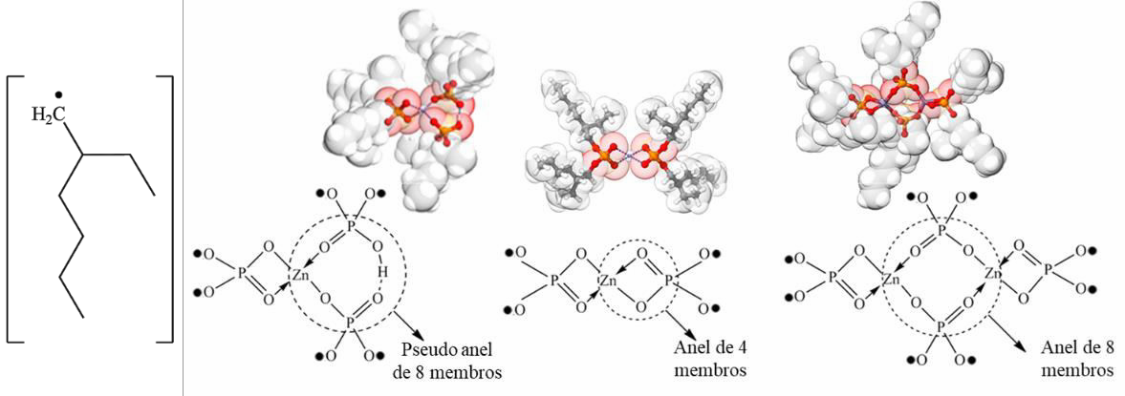

Figura 1. Fórmulas estruturais dos complexos D2EHPA:Zn. À esquerda 3:1; ao centro 2:1; à direita 4:2. Zn – Azul, O – Vermelho, P – Laranja, C – Cinza e H – Branco.
Superfícies de energia potencial foram calculadas em relação aos ângulos e distâncias do zinco (Figura 2) e ângulos do fósforo (Figura 3), onde RH é a molécula do D2EHPA. Tornando possível verificar qual anel possui maior estabilidade.

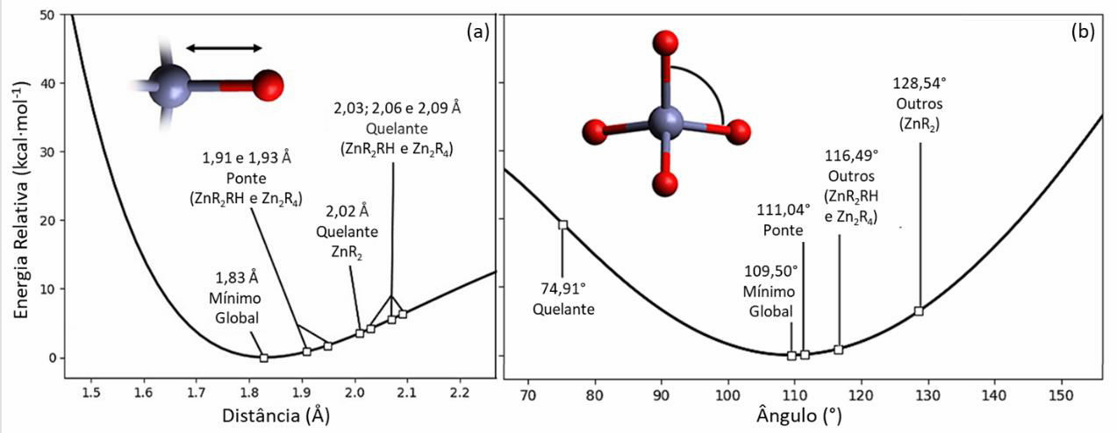
Figura 2. Superfícies de energia potencial das ligações do zinco (a) distâncias e (b) ângulos.

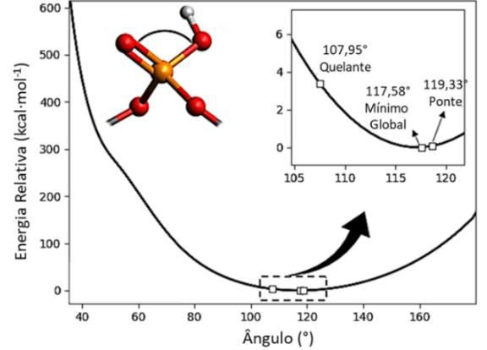
Em relação às distâncias entre os átomos zinco e oxigênio, observa-se uma barreira energética em distâncias menores, isso ocorre devido a sobreposição dos átomos, gerando uma enorme repulsão. Sendo assim, pode-se analisar apenas a área do gráfico após o mínimo global, encontra-se assim a um conceito mais difundido: Quanto mais próximos os átomos, mais estáveis estão energeticamente. Observa-se na Figura 2.a que os ligantes que geraram pontes se aproximaram mais do mínimo global de 1,83 Å, proporcionando assim uma maior proximidade entre os oxigênios doadores de elétrons e os zincos receptores e consequentemente uma ligação forte e energeticamente estável.

Figura 3. Superfície de energia potencial do ângulo ∠O=P-OH no D2EHPA.
Para o ângulo do zinco encontra-se um valor ótimo de 109,5º. Com menos 2º de distorção e uma perda energética desprezível para os ligantes pontes e aproximadamente 34,5º de distorção e uma perda energética de aproximadamente 20 kcal∙mol-1 para os ligantes quelantes. Um efeito similar é observado nos ângulos do D2EHPA (Figura 3), também favorável aos ligantes pontes, apenas com distorções e perdas energéticas mais tênues.
A Tabela 1 mostra os dados termoquímicos obtidos das simulações de frequência vibracional. As três primeiras colunas apresentam os valores padrões de formação, enquanto as duas últimas apresentam os valores das respectivas equações, sendo a última normalizada para uma melhor comparação.
Tabela 1. Dados termoquímicos das reações de quebra e aglomeração em Kcal∙mol-1.

 | ZnR2RH | → | 0.5 (D2EHPA)2 | + | 1 ZnR2 | ∆ | 2∆
U | -3510245.493 |  | -798196.480 |  | -2712029.781 | 19.231 | 38.462
H | -3510244.900 |  | -798196.184 |  | -2712029.189 | 19.527 | 39.054
T∙S | 128.289 |  | 42.741 |  | 91.536 | 5.988 | 11.976
G | -3510373.189 |  | -798238.925 |  | -2712120.724 | 13.539 | 27.078
 | 2 ZnR2RH | → | 1 (D2EHPA)2 | + | 1 Zn2R4 | ∆ | ∆/2
U | -7020490.985 |  | -1596392.961 |  | -5424108.021 | -9.997 | -4.998
H | -7020489.800 |  | -1596392.368 |  | -5424107.429 | -9.997 | -4.998
T∙S | 256.578 |  | 85.483 |  | 164.774 | -6.321 | -3.161
G | -7020746.378 |  | -1596477.851 |  | -5424272.202 | -3.676 | -1.838
Há duas informações decisivas na Tabela 1, a primeira é o sinal observado na energia de Gibbs; o ∆G negativo indica um favorecimento para a formação dos produtos, enquanto o positivo favorece a formação dos reagentes, costuma-se identificar estas reações como espontânea ou não-espontânea, respectivamente. Sendo assim pode-se afirmar que apenas a reação de aglomeração é espontânea e favorece a formação do complexo, e consequentemente a extração do metal.
A segunda informação é relacionada a diferença entre os ∆Gs, que mostra que o sistema Zn2R4 é mais favorável que o ZnR2 por ~30 kcal/mol. O que é provavelmente relacionado com as distorções nos ângulos citadas anteriormente, que fazem com que a formação de um anel de 8 membros seja mais favorável.

- CONCLUSÕES
Os resultados obtidos por DFT tiveram sucesso em definir que a formação do complexo Zn2R4 é mais favorável que o ZnR2, os dados estruturais e termoquímicos colaboraram para essa
conclusão. As medidas estruturais da distância (Zn-O) e dos ângulos ∠(O-Zn-O) e ∠(O=P-OH)
no anel de 8 membros, presente apenas no complexo Zn2R4, estavam mais próximas dos valores
de equilíbrio. Informações termodinâmicas mostram que apenas a formação do complexo de aglomeração é espontânea, e mostrou um ganho energético de ~30 kcal/mol em relação ao complexo de quebra.
Os resultados mostram que há uma relação entre os anéis de 8 membros formados e a espontaneidade da reação, por isso, mais estudos estão sendo realizados para averiguar a possibilidade da formação de complexos ainda maiores.

- AGRADECIMENTOS
O autor agradece ao CNPq pela bolsa e ao CETEM e colegas do LABMOL pelo suporte.
- REFERÊNCIAS BIBLIOGRÁFICAS
JHA, M. K.; KUMAR, V.; SINGH, R. J. Review of hydrometallurgical recovery of zinc from industrial wastes. Resources, Conservation and Recycling, v. 33, n. 1, p. 1-22, 2001. Disponível em: https://doi.org/10.1016/S0921-3449(00)00095-1
KUMAR, S.; TULASI, G. L. Aggregation vs. breakup of the organic phase complex. Hydrometallurgy, v. 78, n. 1- 2 SPEC. ISS., p. 79-91, 2005. Disponível em: https://doi.org/10.1016/j.hydromet.2004.12.009
LO, T. C.; BAIRD, M. H. I.; HANSON, C. Handbook of solvent extraction. New York: Wiley, 1983.
MANSUR, M. B.; SLATER, M. J.; BISCAIA, E. C. Equilibrium analysis of the reactive liquid- liquid test system ZnSO4/D2EHPA/n-heptane. Hydrometallurgy, v. 63, n. 2, p. 117-126, 2002. Disponível em: https://doi.org/10.1016/S0304-386X(01)00211-0

